**VENTAS ACUMULADAS Y STOCK V2**

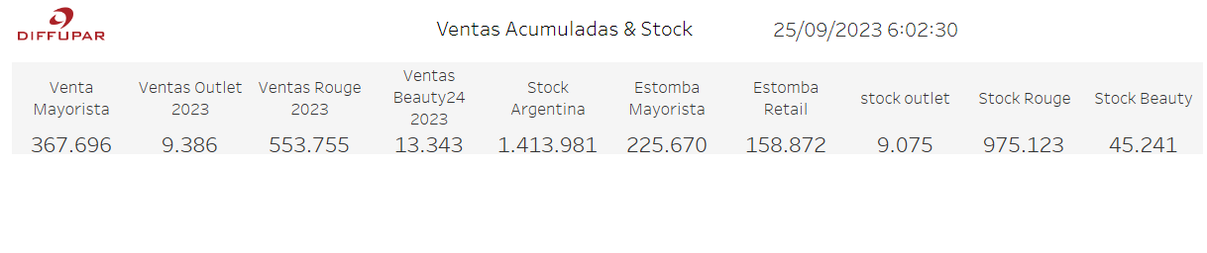

|  |
| --- |
| **VENTAS ACUMULADAS Y STOCK** |
| GRAFICO DE TEXTO |
| AGR(VENTA MAYORISTA), AGR(VENTAS OUTLET 2023), AGR(VENTAS ROUGE 2023), AGR(VENTAS BEAUTY24 2023), AGR(STOCK ARGENTINA), AGR(ESTOMBA MAYORISTA), AGR(ESTOMBA RETAIL), AGR(STOCK OUTLET), AGR(STOCK ROUGE), AGR(STOCK BEAUTY) |

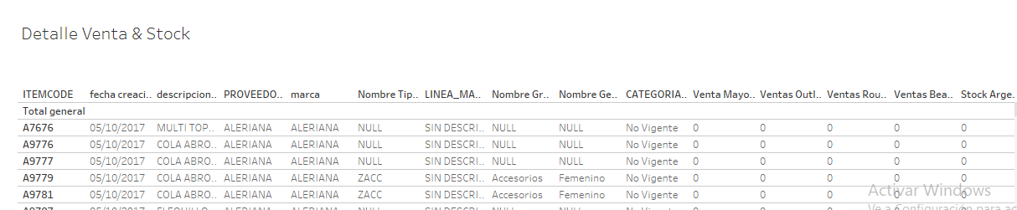

|  |
| --- |
| **DETALLE VENTA Y STOCK** |
| GRAFICO DE TEXTO |
| FILAS ITEMCODE, FECHA_CREACION ARTICULO, DESCRIPCION_ART, PROVEEDOR1, MARCA, NOMBRE TIPO DE ARTICULO, LINEA DE MARCA, NOMBRE GRUPO ARTICULOS, NOMBRE_GENERO, CATEGORIA_ART, AGR(VENTA MAYORISTA), AGR(OUTLET 2023), AGR(VENTA ROUGE 2023), AGR(VENTA BEAUTY24 2023), AGR(STOCK ARGENTINA), AGR(ESTOMBA MAYORISTA), AGR(ESTOMBA RETAIL), AGR(STOCK OUTLET), AGR(STOCK ROUGE), AGR(STOCK BEAUTY) |
| AGR(STOCK TIENDAS), COLUMNAS ROUGE/BEAUTY, Y DEPOT |